Suporte ao desenvolvimento

Levantamento requisitos Tela de login

Desenvolvimento sobre um painel de login, que auto se ajusta na tela do usuário, usando métricas de resoluções, para que o painel modifique sua resolução a cada métrica que ele se encontrar, sendo assim também adaptado para modelos de telefone.
Usando formulário simples de com um input voltado para o texto para assim confirmar e-mails e um input voltado para passwords “senhas” onde estará voltada diretamente o a confirmações de senhas dos usuários, tendo então por ultimo um botão para e envio dessas informações para o sistema confirma a entrada.

O projeto de esse painel foi organizado em duas linguagens, sendo o html com sua estrutura enquanto o css trabalha como toda a estilização, pequenas internações entre o usuário e o painel e a resolução aberta.
O projeto foi dividido em duas versões uma que será usada para á aplicação da página, enquanto a outra versão terá todo anotações sobre cada uma das linhas de código usadas no projeto.
Tendo assim os arquivos sem comentários do projeto que serão usados diretamente na aplicação da página, sendo index_SC o arquivo html central, adapitacao_SC o arquivo de adaptação do painel a outras resoluções, enquanto estilo_SC sãos os estilos aplicados diretamente do html por linha outilne.
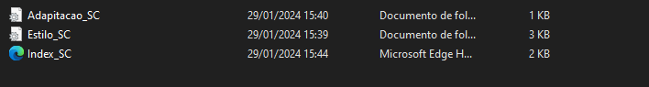
Tendo assim os arquivos com comentário de cada linha de código, que serão usados diretamente para o melhoramento do projeto, tendo conteúdo de cada uma das suas linhas de código já bem definidas, sendo index_CC o arquivo html central, adapitacao_CC o arquivo de adaptação do painel a outras resoluções, enquanto estilo_CC sãos os estilos aplicados diretamente do html por linha outilne.
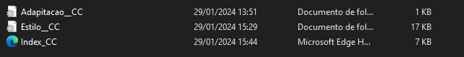
Todas as imagens e fontes utilizadas no projeto foram deixados na pasta Acessts, que também por garantia foram versionadas para cada um dos padrões de arquivo, tendo assim uma versão linkada diretamente aos arquivos com comentários enquanto outras foi direcionada completamente para arquivos sem comentários.

-Acessts_SC: Focado completamente no conteúdo do index e estilos sem comentários.

-Acessts_CC: Focado completamente no conteúdo do index e estilos com comentário.

Técnicas

Linha de Código Html

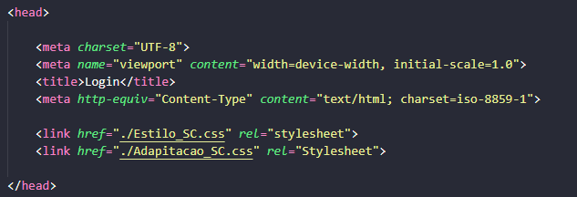

Tag head

Neste campo está organizado todos os principais elementos estruturas da página focados em adaptação base e conexões.

Meta charset=” Uftf-8” é direcionado completamente na abrange quase todos os caracteres e símbolos do mundo.

Meta name= “viewport” contente= “Width=device-width, initial-secale=1.0” é direcionada completamente para a própria visualização da página.

- Name= “viewport” utilizada para a própria organização da visualização da página.

-Contente= “Width=device-width, initial-secale=1.0” São utilizadores estão habituados os scrolls da página verticalmente, tanto no computador como nos dispositivos móveis, mas não horizontalmente, enquanto o initial-scale=1.0 define o nível de zoom inicial quando a página é carregada pela primeira vez pelo browser.

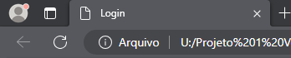

Title é direcionado para o título do documento do projeto, aquele que fica diretamente na aba do projeto.

Meta http-equiv="Content-Type" content="text/html; charset=iso-8859-1" Essa meta basicamente utilizado para definir o conjunto de caracteres do documento HTML, levando HTML ser o máximo compatível com navegadores mais antigos.

<link href="./Estilo__CC.css" rel="stylesheet"> Sendo uma conexão direta com o arquivo css voltados para todos os estilos da página, levando a trazer todos os estilos desenvolvidos no outro arquivo, usando “./” para o início da navegação entre as pastas.

<link href="./Adapitacao__CC.css" rel="Stylesheet"> Sendo uma conexão direta com o arquivo css voltado para a adaptação da página a certas resoluções , levando a trazer todas as suas orientações de resolução para o html, usando “./” para o início da navegação entre as pastas.

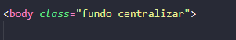

Tag Body

Boby possui duas classes, que aplicam cada uma, um estilo nele, onde a fundo trabalha diretamente com o background do projeto, enquanto a centralizar trabalha diretamente com organizar do painel diante a página.
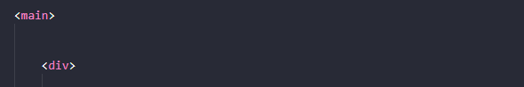

Main uma tag semantica para organizar todos os elementos da página, toda configuração aplicada nela vai passar por todos os elementos da própria página
Div 1 matriz focada na organização de todos os elementos do formulario de input, tendo todas as mesmas caracteristicas da proprio main, só que suas alterações serão focalizadas no campo input.
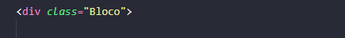

Div bloco, sendo essa o corpo principal do painel login, tendo nela a classe bloco, que construi todo o estilo do corpo do proprio painel.

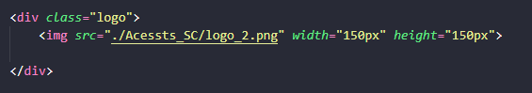

Div Img, div responsavel na inxersão da logo no painel, tendo uma estrutura simplis.
-Img: sendo sua tag principal para funcionamento da propria linha de inxersão.
-Src: resgata imagem de alguma localização dentro das pastas do proprio projeto, usando "/" para iniciar a navegação.
-width e height: sendo aqueles que regulam o tamanho da propria imagem, em pixels sendo Largura e altura respectivamente.

A bertura da tag formulario, onde possui todos os campos inputs "caixas de texto" do proprio projeto.

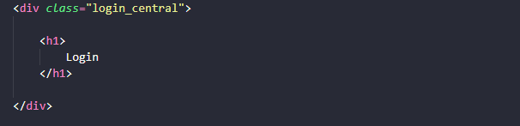

Div 1 Titulo do painel, basicamente focada na edição somente o texto inicial do painel, o definindo diretamente com um titulo com o h1, além de ser editada diretamente pela classe de login_central.

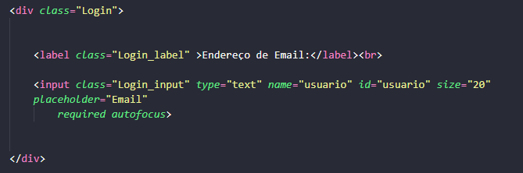

Div 2 campo input área log, basicamene focalizada em ser uma matriz de organização para tanto o campo input, quanto para o campo label do próprio loguinho.
Possuindo a classe login responsavel diretamente por organizar todos os elemenetos rementenes campo e email do login.
Label sendo a tag focada em ser um texo antes da caixa de dialgo do input, possuindo a classe Login_label para edição.
Ponto importante a escrita depois da abertura da tag e antes do fechamento dela, é o elemento textual que será apresentado na página.
Input sendo a tag responsavel por o armazenamento de dados dedicados a ela, seu type é a definição do seu tipo, em outras palavras sendo um padrão de comportamento do campo input, neste caso sendo do padrão texto que comporta todos os elementos textuais.
-Size sendo responsavel pelo o tamanho da fonte
-Placholder sendo uma um texto presente dentro do campo input que desaparece ao iniciar a escrita.
-Required sendo a definição de um campo obrigatorio de resgitros empedido o usuario avançar sem colocar todos os dados no campo input.
-Autofocus Sendo uma definição para direcionar o foco do teclado do usuario diretamente para o campo input ao inicia a tela da página.

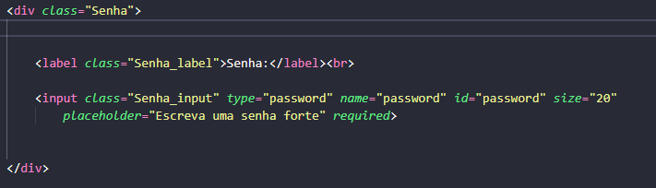

Div 3 campo input área log, basicamene focalizada em ser uma matriz de organização para tanto o campo imput quanto para o campo label da própria senha.
Possuindo a classe "Senha" responsavel diretamente por organizar todos os elemenetos direcionandos o campo de Senha.
-Label sendo a tag focada em ser um texo antes da caixa de dialgo do input, possuindo a classe Senha_label para edição.
Ponto importante a escrita depois da abertura da tag e antes do fechamento dela, é o elemento textual que será apresentado na página.
-Input sendo a tag responsavel por o armazenamento de dados dedicados a ela, seu type é a definição do seu tipo, em outras palavras sendo um padrão de comportamento do campo input, neste caso sendo do padrão neste caso sendo do padrão password que comporta todos os elementos textuais como uma senha.
-Size sendo responsavel pelo o tamanho da fonte.
-Placholder sendo uma um texto presente dentro do campo input que desaparece ao iniciar a escrita.
-Required sendo a definição de um campo obrigatorio de resgitros empedido o usuario avançar sem colocar todos os dados no campo input.

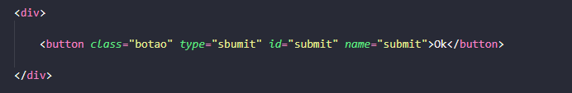

Div 4 campo input área botão, basicamene focalizada somente na edição do próprio botão de enviu do log.
Sendo sua tag principal button, com o seu type definido sbumit para o envio de todo o conteudo do proprio painel.
Ponto importante a escrita depois da abertura da tag e antes do fechamento dela, é o elemento textual que será apresentado na página.

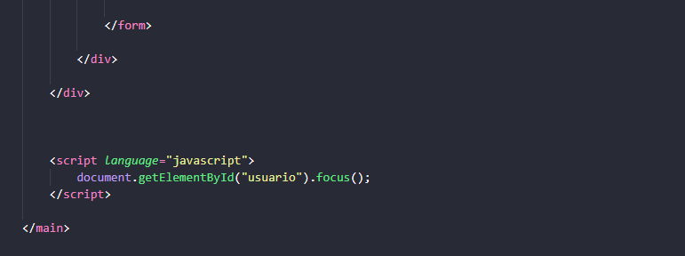
O Fechamento das tag formulario, div bloco, div matriz e o proprio man.
Além da colocação script para difinir um foco no campo usuairo.

Linha de código CSS Focada do estilo do Html

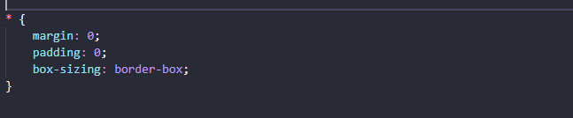
Tag mencionada "*" responsavel vitalmente em manter o painel centralizado dentro da pagina, com todos os seus elementos de forma responsiva.

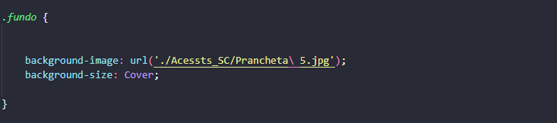
Classe "fundo" responsavel pelo proprio fundo da página, utilizando algumas tags para o desenvolver desse padrão.
Tendo alguns edições aplicadas:
-background-img: Essa declaração é para a inxersão de uma imagem no fundo, uitlizando "./" para navegacão dos arquivos.
-background-size: cover; Essa declaração é para atribuir um fundo, de uma forma de preenchimento.
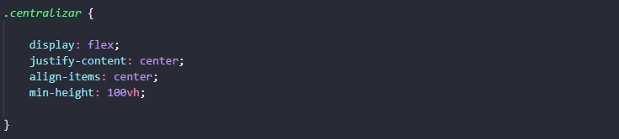

Classe "centralizar" desenvolvida com um unico intuito de manter todos os elementos da propria página centralizados.
Tendo alguns edições aplicadas:

-Display: flex; Essa declaração responsavel pelo alinhamento do painel ser auto ajustavel,
-Justify-content: center, align-items:center e min-height:100vh; Essas declarações são focadas para deixar o painel ailnhado tanto verticalmente, quanto horizontalmente e com uma distancia do topo da página, tendo suas funcões explicadas respectivamente.

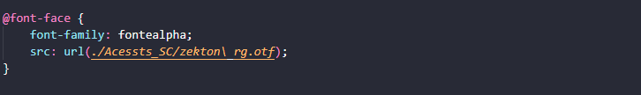
Font-face sendo uma tag para trazer uma fonte externa para dentro da propria linha de código.

-font-family a definição do nome dessa nova fonte.
-src com url sendo a extração da própria fonte para dentro da linha de código, utilizando "./" para iniciar a navegação da pasta.

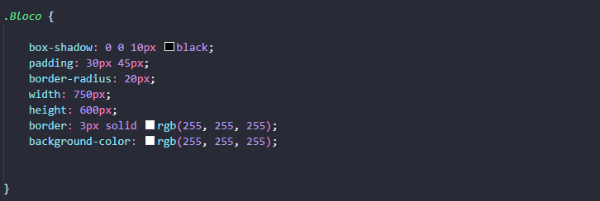
Classe "bloco" desenvolvida com um unico intuito, de organizar todos os elementos do formulario input, dentro de um painel central criada pela propria classe, em outras palavras ela seria o proprio corpo do painel log.
Tendo alguns edições aplicadas:

-Box-shadow: Essa declaração é responsavel por aplicar sombras em torno de todo o painel, sendo o seu primeiro 0 a direção da sombra como esqueda ou direita, seu segundo 0 sendo outro direcionamento da sombra para cima ou para baixo, enquanto o 10 representa a intensidade dessa sombra.
-Padding: Essa declaração atribui um preenchimento interno no elemento usado tendo sua forma resumida, focada declarar o 30px no seu top e Bottom "Cima e baixo" e 45px no seu left, right (Esquerda e direita).
-border-radius: Essa declaração atribuida para, a definição do aredondamento das pontas da propria borda do elemeneto.
-Width e heigth: Essas declarações são as suas medidas de largura e altura respectivamente.
-border: Essa declaração é usada para originar uma borda no elemento aplicando sua espessura 3px, depois a definindo em padrão solido “Solid” e por ultimo definindo sua cor atraves do rgb (255, 255, 255)= White.
-background-color: Essa declaração foi usada para definir a cor do fundo do painel no caso definindo sua cor atraves do rgb(255, 255, 255)=White.

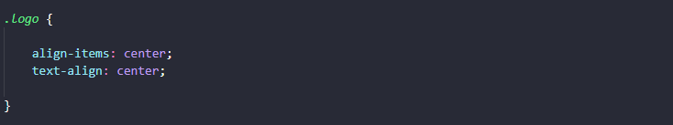

Classe "logo" responsavel pelo alinhamento da imangem com logo da empresa na parte superior do painel log.
Tendo alguns edições aplicadas:

-text-align: center;, align-items:center; Essas declarações são focadas para deixar o elemento alinhado tanto verticalmente, quanto horizontalmente no centro.
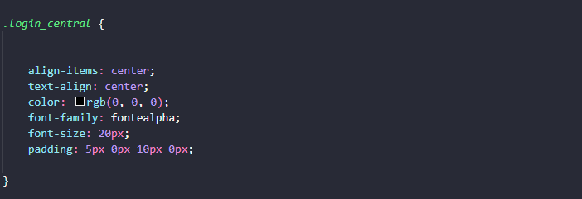

Classe "Login_central"" focada principalmente na organização e edição da palavra login, entre a logo e os campos imputs.
Tendo alguns edições aplicadas:

-text-align: center;, align-items:center; Essa declarações são focadas para deixar o elemento alinhado tanto verticalmente, quanto horizontalmente no centro.
-Color: Essa declaração foi usada para aplicação de um color para diretamente na fonte.
-font-family:fontealpha, Essas declaração altera a tipografia da fonte, para propria que foi trazida para a linha de código, sendo ela a fontealpha.
-font-size: Essa declaração é para aumentar o tamanho da fonte.
-Padding: Essa declaração atribui um preenchimento interno no próprio elemento, tendo sua aplicação de forma resumida com esse padrão top "Cima", left"Esquerda", bottom "baixo", rigth "Direita".

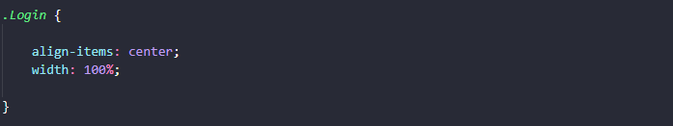

Classe "Login" desenvolvida com o objetivos de alinhar todos os elementos relacionados com o campo email.
Tendo alguns edições aplicadas:

-Align-items: center; Essas declaração alinha todo o grupo, no centro do painel.
-Width: 100%; Essa declaração corresponde a largura de um elemento, a defini com 100% pegando a referencia do largura maxima do painel não da página, levando ela automatica sempre se adapitar com o tamanho do painel.
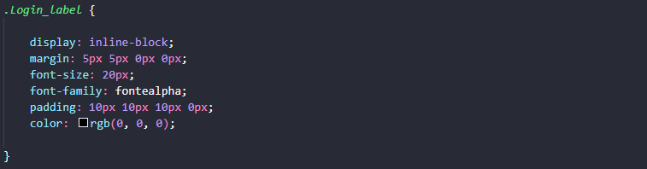

Classe "login_label"" focada na organização e edição do conteudo label, antes do proprio input de email.
Tendo alguns edições aplicadas:

-Display:inline-block, Essa declaração aplica uma organização do elemento em blocos, que ficam na mesma linha, ou seja um do lado do outro, mais aplicando br na linha de código do html, o elemento fica um em cima do outro.
-Margin: 5px 5px 0px 0px; Essa declaração sendo para o expasamento externo do elemento diante aos outros que estão no painel, sendo em ordem respectiva top "Cima", left"Esquerda", bottom "baixo", rigth "Direita".
-font-family:fontealpha, Essa declaração altera a tipografia da fonte, para propria que foi trazida para a linha de código, sendo ela a fontealpha.
-font-size: Essa declaração é para aumentar o tamanho da fonte.
-Padding: Essa declaração atribui um preenchimento interno no próprio elemento, tendo sua aplicação de forma resumida com esse padrão top "Cima", left"Esquerda", bottom "baixo", rigth "Direita".

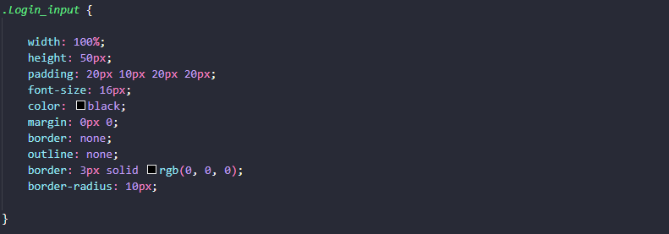
Classe "login_input" focada na organização e edição do conteudo input do email.
Tendo alguns edições aplicadas:

-width e heigth: Essa declaração são paras medidas, de largura e altura respectivamente, sendo que a largura foi aplicada um 100% da largura maxima da classe Login, para se adapitar naturalmente com classe e próprio painel.
-font-size: Essa declaração é para aumentar o tamanho da fonte.
-padding: Essa declaração atribui um preenchimento interno no próprio elemento, tendo sua aplicação de forma resumida com esse padrão top "Cima", left"Esquerda", bottom "baixo", rigth "Direita".
-color: Essa declaração foi usada para aplicação de um color, diretamente na fonte que é revalada durante o preenchimento do campo.
-margin: 0px 0; Essa declaração está sendo para o expasamento externa do elemento diante aos outros que estão no painel, no entanto só foram declaradas o 0px no seu top e Bottom "Cima e baixo" e 0 no seu left right.
-border: none; Essa declaração é uma utilizacão da tag para retirar o elemento definido, ou seja a propria borda do input, que vem de forma padronizada pelor proprio formulario.
-outline: none; Essa declaração é uma utilizacão da tag para retirar o elemento definido, ou seja a propria linha do campo input, que vem de forma padronizada pelor proprio formulario.
-border-radius: Essa Tag atribuida para, a definição do aredondamento das pontas da propria borda do elemeneto.
-border: Essa declaração é usada para originar uma borda no elemento aplicando sua espessura 3px, depois a definindo em padrão solido “Solid” e por ultimo definindo sua cor atraves do rgb (255, 255, 255)= White.

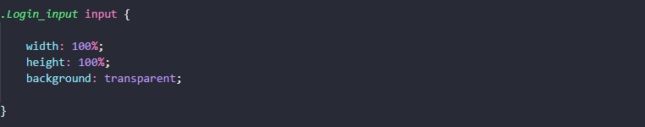

Edição focada usando a classe "Login_input" focando na tag "input", todas as edições dentro dessa abertura de classe serão focadas somente no campo input e nenhum outro elemento.
Tendo alguns edições aplicadas:

-Width:100%; height:100%; Essa declaração é a largura e altura com a extensão maximas focadas no campo input sobre a extensão de sua propria classe, sendo mais uma garantia para a adaptação do campo input.
-Background: transparent; Essa declaração é usada para retirar um fundo do elemento, no caso retirando o fundo do campo input.
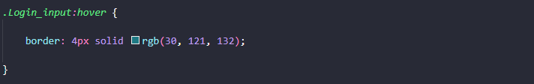

"Login_input":hover defini somente uma interação do campo input com a mouse, onde ao passar do mouse sobre o elemento ele realizara uma ação.

-Definida aqui como a mudaça de cor do próprio border
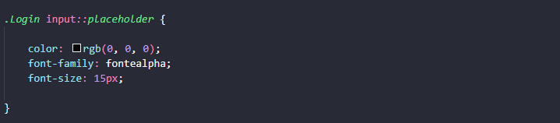

Edição usando a classe "Login" focando na tag "input" sendo ainda mais especifico no atributo placeholder.
Tendo alguns edições aplicadas:

-Color: Essa declaração foi usada para aplicação de um color para diretamente na fonte, presetando antes do preenchimento dentro do campo input.
-font-family:fontealpha, Essa declaração altera a tipografia da fonte, para propria que foi trazida para a linha de código, sendo ela a fontealpha, presetanda antes do preenchimento do campo input, dentro do próprio.
-font-size: Essa declaração é para aumentar o tamanho da fonte, presetanda antes do preenchimento do campo input, dentro do próprio.
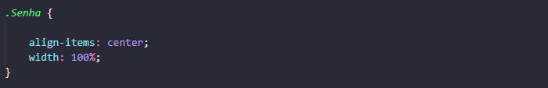

Classe "Senha" desenvolvida com um objetivos para o alinhamento dos os elementos de campo relacionados com a senha.
Tendo alguns edições aplicadas:

-Align-items: center; Essa declaração alinha todo o grupo, no centro do painel.
-Width: 100%; Essa declaração corresponde a largura de um elemento, a defini com 100% pegando a referencia do largura maxima do painel não da página, levando ela automatica sempre se adapitar com o tamanho do painel.

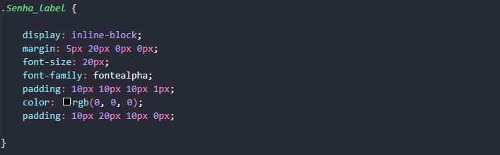

Classe "Senha_label"" focada na organização e edição do conteudo label antes do proprio input de Password.
Tendo alguns edições aplicadas:

-Display:inline-block, Essa declaração aplica uma organização do elemento em blocos, que ficam na mesma linha, ou seja um do lado do outro, mais aplicando br na linha de código do html, o elemento fica um em cima do outro.
-Margin: 5px 5px 0px 0px; Essa declaração sendo para o expasamento externo do elemento diante aos outros que estão no painel, sendo em ordem respectiva top "Cima", left"Esquerda", bottom "baixo", rigth "Direita".
-font-family:fontealpha, Essa declaração altera a tipografia da fonte, para propria que foi trazida para a linha de código, sendo ela a fontealpha.
-font-size: Essa declaração é para aumentar o tamanho da fonte.
-Padding: Essa declaração atribui um preenchimento interno no próprio elemento, tendo sua aplicação de forma resumida com esse padrão top "Cima", left"Esquerda", bottom "baixo", rigth "Direita".

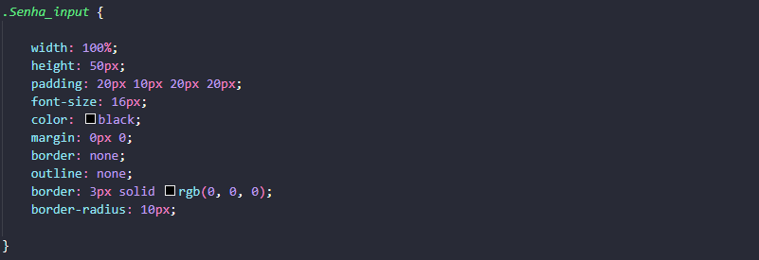

Classe "Senha_input" focada na organização e edição do conteudo input do Senha.
Tendo alguns edições aplicadas:

-width e heigth: Essa declaração são paras medidas, de largura e altura respectivamente, sendo que a largura foi aplicada um 100% da largura maxima da classe Login, para se adapitar naturalmente com classe e próprio painel.
-font-size: Essa declaração é para aumentar o tamanho da fonte.
-padding: Essa declaração atribui um preenchimento interno no próprio elemento, tendo sua aplicação de forma resumida com esse padrão top "Cima", left"Esquerda", bottom "baixo", rigth "Direita".
-color: Essa declaração foi usada para aplicação de um color, diretamente na fonte que é revalada durante o preenchimento do campo.
-margin: 0px 0; Essa declaração está sendo para o expasamento externa do elemento diante aos outros que estão no painel, no entanto só foram declaradas o 0px no seu top e Bottom "Cima e baixo" e 0 no seu left right.
-border: none; Essa declaração é utilizacão da tag para retirar o elemento definido, ou seja a propria borda do input, que vem de forma padronizada pelor proprio formulario.
-outline: none; Essa declaração é utilizacão da tag para retirar o elemento definido, ou seja a propria linha do campo input, que vem de forma padronizada pelor proprio formulario.
-border-radius: Essa declaração atribuida para, a definição do aredondamento das pontas da propria borda do elemeneto.
-border: Essa declaração é usada para originar uma borda no elemento aplicando sua espessura 3px, depois a definindo em padrão solido “Solid” e por ultimo definindo sua cor atraves do rgb (255, 255, 255)= White.
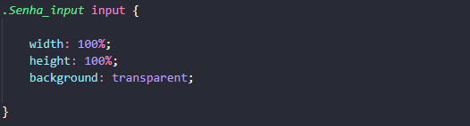

Edição focada usando a classe "Senha_input" focando na tag "input", todas as edições dentro dessa abertura de classe serão focadas somente no campo input e nenhum outro elemento.
Tendo alguns edições aplicadas:

-Width:100%; height:100%; Usando essas tags largura e altura com a extensão maximas focadas no campo input sobre a extensão de sua propria classe, sendo mais uma garantia para a adaptação do campo input.
-Background: transparent; Essa tag é usada para retirar um fundo do elemento, no caso retirando o fundo do campo input.

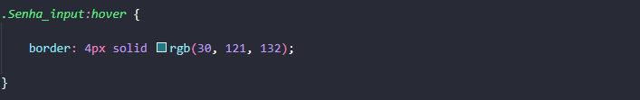

Classe "Senha_input":hover defini somente uma interação do campo input com a mouse, onde ao passar do mouse sobre o elemento ele realizara uma ação.

-Definida aqui como a mudaça de cor do próprio border.

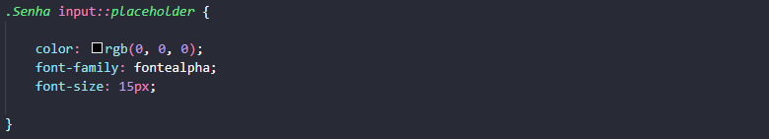

Edição usando a classe "Senha" focando na tag "input" sendo ainda mais especifico no atributo placeholder.
Tendo alguns edições aplicadas:

-Color: Essa declaração foi usada para aplicação de um color para diretamente na fonte, presetando antes do preenchimento dentro do campo input.
-font-family:fontealpha, Essa declaração altera a tipografia da fonte, para propria que foi trazida para a linha de código, sendo ela a fontealpha, presetanda antes do preenchimento do campo input, dentro do próprio.
-font-size: Essa declaração é para aumentar o tamanho da fonte, presetanda antes do preenchimento do campo input, dentro do próprio.

Classe "botao" focada principal no alinhamento do botão, enquanto também aplica algumas mudanças no seu designer.
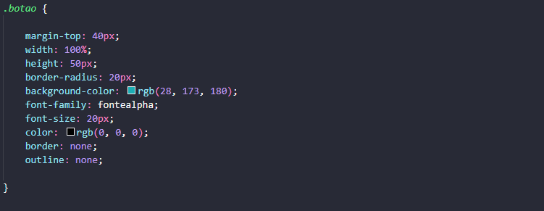
Tendo alguns edições aplicadas:

-Margin-top: Essa declaração usada somente para expasamentos externos focalizados sobre o topo do elementos, aplicando assim 40px para dar um espaçamento do botão para o input senha.
-width: 100%, height: 50px: Essa declaração é para definir tanto lagura quanto altura do próprio botão, tendo a largura do botão adapitativa a largura total do painel.
-border-radius: 20px; Essa declaração é para definir o aredondamento da propria borda do botão.
-background-color: rgb(28, 173, 180); Essa declaração para definir a cor de fundo desse botão.
-Color: Essa declaração foi usada para aplicação de um color para diretamente na fonte, presetando antes do preenchimento dentro do campo input.
-font-family:fontealpha, Essa declaração altera a tipografia da fonte, para propria que foi trazida para a linha de código, sendo ela a fontealpha, presetanda antes do preenchimento do campo input, dentro do próprio.
-font-size: Essa declaração é para aumentar o tamanho da fonte, presetanda antes do preenchimento do campo input, dentro do próprio.
-border: none; e outline: none; para retirar o padrão do botão para uma melhor edição.

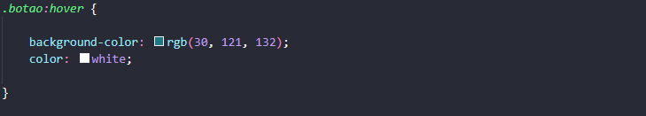
classe "Senha_input":hover defini somente uma interação do campo input com a mouse, onde ao passar do mouse sobre o elemento ele realizara uma ação.

-Definido uma declaração de uma nova cor de backgroud, e uma nova cor de font para o botão.

Linha de código CSS Focada na adapitação
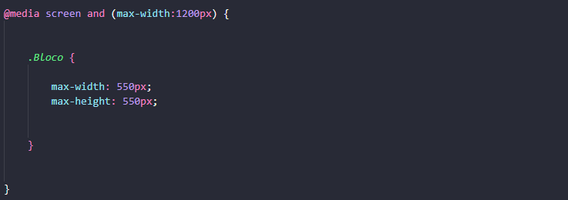
Linha de código para adapitação do painel login sobre outras resoluções, tendo assm @media screen and (max-width:1200px) a colocação da medida que vai acontecer uma modificação no painel tendo então a modificação sendo aplicada em largura e altura.
Em outras palavras ao painel atingir o resolucão 1200px, ele ira reduzir o seu tamanho para width de 550px enquanto seu heigth de 550px
Tendo essa edicões aplicadas:
-Width e heigth: Essas declarações são as suas medidas de largura e altura respectivamente, na propria mudanção de resolucão da classe bloco, em outras palavras mudando diretalmente o tamanho do painel.

